1引言 2
1.1编写目的 2
1.2背景 2
1.3定义 2
1.4参考资料 2
2总体设计 3
2.1需求规定 3
2.2运行环境 3
2.3基本设计概念和处理流程 3
2.4结构 4
2.5功能需求与程序的关系 4
2.6尚未问决的问题 5
3接口设计 5
3.1用户接口 5
3.3内部接口 6

概要设计说明书

1引言

1.1编写目的
该手册面向科锐师生，用于说明项目的设计思路

1.2背景
- 调试器项目

  - 任务提出者：王金龙老师
  - 开发者：胡晔霖
  - 用户：科锐师生
  - 运行环境：命令行

1.3定义
1．bh_handler：硬件断点api文件
2．bm_handler：内存断点api文件
3．bp_handler：一般断点api文件
4．dd_handler：内存管理api文件
5．disasm：反汇编api文件
6．dump_handler：dump功能api文件
7．global.inc：全局定义文件
8．help_handler：帮助api文件
9．module_handler：模块管理api文件
10．pe_handler：解析文件pe的api文件
11．r_handler：寄存器管理api文件
12．t_p_handler：单步api文件
13．utils：公用api文件
14．debugger：主文件
15．script_handler：脚本功能api文件

1.4参考资料
- 《调试器项目要求》
- 《调试器使用手册》

2总体设计

2.1需求规定
1．使用的编程语言汇编
2．显示反汇编功能（汇编代码可以显示API名称）
3．查看、修改寄存器管理功能
4．查看、修改内存功能
5．单步步入功能
6．单步步过功能
7．运行功能
8．软件断点功能（允许设置多个断点）
9．执行到返回功能
10．内存断点功能（允许设置多个断点）
11．硬件断点
12．脚本功能
13．指令记录功能(trace)
14．内存dump PE到文件功能
15．查看模块列表功能

2.2运行环境
命令行程序，支持调试32位程序

2.3基本设计概念和处理流程
说明本系统的基本设计概念和处理流程，尽量使用图表的形式。

2.4结构
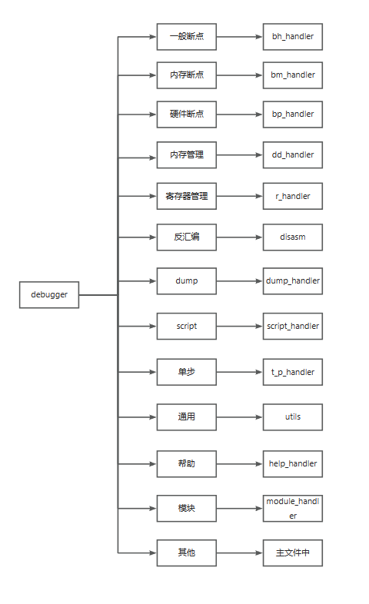

2.5功能需求与程序的关系
本条用一张如下的矩阵图说明各项功能需求的实现同各块程序的分配关系：
 | debugger | bh | bm | bp | dd | r | disasm | dump | script | t_p | help | module
功能2 |  |  |  |  |  |  | √
功能3 |  |  |  |  |  | √
功能4 |  |  |  |  | √
功能5 |  |  |  |  |  |  |  |  |  | √
功能6 |  |  |  |  |  |  |  |  |  | √
功能7 | √
功能8 |  |  |  | √
功能9 | √
功能10 |  |  | √
功能11 |  | √
功能12 |  |  |  |  |  |  |  |  | √
功能13 | √
功能14 |  |  |  |  |  |  |  | √
功能15 |  |  |  |  |  |  |  |  |  |  |  | √

2.6尚未问决的问题
a. 同时存在内存访问断点和内存写入断点，同时内存写入断点的位置在内存访问断点后面的话，会导致内存位置在之前的内存访问断点无法正确断开

3接口设计

3.1用户接口
序号 | 命令名 | 命令码 | 英文说明 | 参数1 | 参数2 | 参数3
1 | 单步步入 | t | Step | 无
2 | 单步步过 | p | Step Go | 无
3 | 运行 | g | Run | 无/地址
4 | 运行到返回 | gr | Run to return | 无
5 | 反汇编 | u | Display Asmcode | 无/地址
6 | 显示内存数据 | dd | Display Data | 无/地址
7 | 管理寄存器 | r | Register | 无/寄存器 | 无/数值
8 | 修改内存数据 | e | Edit Data | 无/地址
9 | 一般断点 | bp | Break Point | 地址
10 | 一般断点列表 | bpl | Bp List | 无
11 | 删除一般断点 | bpc | Clear bp | 地址
12 | 硬件断点 | bh | Bp Hard | 地址 | 断点长度(1,2,4) | e(执行)/w(写入)/a(访问)
13 | 硬件断点列表 | bhl | Bp Hard List | 无
14 | 删除硬件断点 | bhc | Clear Bp Hard | 序号
15 | 内存断点 | bm | Bp Memory | 地址 | r(读)/w(写) | 长度
16 | 内存断点列表 | bml | Bp Memory List | 无
17 | 分页断点列表 | bmpl | Bp Page List | 无
18 | 删除内存断点 | bmc | Clear bp Memory | 序号
19 | 导入脚本 | ls | Load Script | 无
20 | 导出脚本 | es | Export Script | 无
21 | 退出程序 | q | Quit | 无
22 | 查看模块 | ml | Module List | 无
23 | 帮助 | h
24 | 自动跟踪 | trace
25 | Dump | dump

3.3内部接口
- bh_handler.inc
  - SetBhCommand 设置硬件断点
  - ShowBhList 展示硬件断点列表
  - ClearBhCommand 清除硬件断点
- bm_handler.inc
  - SetBmCommand 设置内存断点
  - FindBm 找到内存断点
  - FindBmInPage 按分页找到内存断点
  - ShowBmPLis 展示内存断点分页列表
  - ShowBmList 展示内存断点列表
  - ClearBmList 清理内存断点
  - ResetBmCommand 重设内存断点
- bp_handler
  - ClearBpList 清理一般断点
  - ShowBpList 展示一般断点
  - FindBp 找到一般断点
  - SetBp 设置一般断点
  - RestoreBp 恢复一般断点
- dd_handler
  - HandlerDDCommand 处理内存管理
- diasm.inc
  - DisasmLine 反汇编一行
- dump_handler
  - DumpProcess 从内存中dump
- help_handler
  - ShowHelper 展示帮助列表
- module_handler
  - ShowModuleList 展示模块列表
- pe_handler
  - GetPeData 获取文件中的pe数据
  - GetDosStructAddr
  - GetNtStructAddr
  - GetFileHStructAddr
  - GetOptionalStructAddr
  - GetDataDirStructAddr
  - GetSectionHeadersAddr
  - GetImportDirectoryAddr
  - GetDataDirStructLen
  - GetSectionHeadersLen
  - GetImportDirectoryLen
  - GetImportDllNameFAsAddr
  - GetFileAddr
  - GetRVAtoFA
  - GetRVAtoVA
  - GetFAtoRVA
  - GetFAtoVA
  - GetVAtoRVA
  - GetVAtoFA
  - FindFuncName
  - ClearPeData
- r_handler
  - HandlerRCommand 寄存器管理
- t_p_handler
  - SetTCommand 设置单步步入
  - SetPTF 设置单步步过
  - RestorePTF 重设单步步过
- Script
  - RunScript 运行脚本
  - DownloadScript 下载脚本
- utils
  - GetContext 获取上下文
  - SetContext 设置上下文
  - WriteMemory 写入内存
  - ReadMemory 读取内存
  - ReadMemoryPartlyFromProcess 分片读取内存
  - IsMemoryNotNull 判断内存是否为空
  - GetCurrEip
  - GetAsm 获取反汇编
  - PrintAsm 打印一行反汇编
  - DecEip
  - SetTF
  - SplitPath 分割一个文件路径
  - GetFileName
  - GetFileExt

